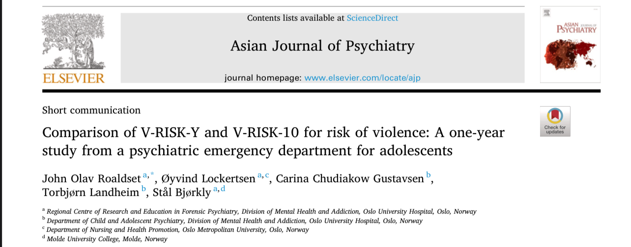

**Comparaison de deux echelles de risque de violence** (V-RISK-10 et le V-RISK-Y)**: une étude d'un an réalisée dans un service des urgences psychiatriques pour adolescents.**

**Introduction :**

Des recherches ont été menées sur les facteurs de risque de violence dans les unités des urgences et les unités de patients hospitalisés pour adolescents. Cependant, à notre connaissance, aucun outil de dépistage ou instrument à court terme pour évaluer le risque de violence chez les jeunes n’a été validé pour une utilisation clinique. Certains services psychiatriques des urgences pour adolescents en Norvège et ailleurs ont utilisé le Violence Risk Screening - 10 (V-RISK-10), qui est un test de courte durée pour les adultes basé sur des facteurs de risque .

Le développement de V-RISK-Y était basé sur le V-RISK-10 et adapté aux jeunes . Certaines études ont comparé les scores des instruments d’évaluation des risques de violence, par exemple le risque de violence sexuelle ou les évaluations des risques à court terme , mais nous n'avons pas connaissance d'études comparant les instruments de risque pour les adolescents.

Le but de cet article était de comparer la validité prédictive des comportements violents entre le V-RISK-10 et le V-RISK-Y dans un service d'urgence psychiatrique pour adolescents.

**Méthode :**

L'étude a été menée à l'unité d'urgence du département de psychiatrie de l'enfant et de l'adolescent de l'hôpital universitaire d'Oslo en Norvège (UPA). La population cible était constituée des 92 patients admis dans un délai d'un an (2019-2020) ; Le projet a inclus tous les patients (âgés de 12 à 18 ans) admis à l’UPA . L'échantillon de l'étude était composé de 49 patients (53 %) disposant de données complètes .V-RISK-10 (utilisé depuis le début des années 2000) est un instrument simple permettant d’évaluer le risque de violence en psychiatrie générale et notamment dans le contexte d’urgence. V-RISK-Y ( développé à partir de 2018 ) est enrichi de deux nouveaux éléments : Le premier conceptualise le traumatisme grave (accidents, de violences physiques, sexuelles ou psychologiques répétées, ou a été soumis à de la négligence), et le deuxième nouvel élément a reçu peu d'attention dans les évaluations du risque de violence en psychiatrie et avec peu de publications . Le formulaire d'enregistrement de la violence et des menaces comprenait quatre catégories de violence : les menaces verbales, les menaces physiques, les actes de violence modérée et les actes de violence grave.

**Résultats de l'étude :**

L'âge moyen était de 15,5 ans pour l'échantillon étudié et la durée moyenne d'hospitalisation était de 16 jours . Trente-huit (79 %) contre 31 (71 %) étaient des filles , et 10 patients (21 %) contre 7 patients (16 %) ont été enregistrés avec un comportement violent , respectivement. La plupart des incidents violents visaient le personnel, et en deuxième position, les membres de la famille. Les valeurs d'AUC pour les deux nouveaux éléments 11 (traumatisme) et 12 (perception de l'utilisateur) de V-RISK-Y étaient : 0,35 (IC à 95 % 0,15– 0,54), p = 0,144 et 0,73 (IC à 95 % 0,55–0,90), p = 0,029, respectivement. Les Résultats des analyses d'interaction entre l'élément 5 de V-RISK- 10 et l'élément 5 de V-RISK-Y étaient OR = 0,58 (IC à 95 % 0,14-2,5), p = 0,466.

**Discussion :**

Les résultats étaient généralement meilleurs pour le V-RISK-Y que pour le V-RISK-10 . Les résultats en faveur de V-RISK-Y pourraient présenter un intérêt clinique pour l'évaluation du risque de violence dans cette population de jeunes. En comparant les 10 éléments individuels correspondants dans V-RISK-Y et V-RISK-10, les résultats de neuf des 10 éléments étaient assez similaires , seuls les rapports de cotes de l'élément 5 troubles comportementaux/impulsifs vs Troubles de la personnalité ont montré une nette différence. Concernant les deux nouveaux items, l'item 12 Participation des utilisateurs semble renforcer le V-RISK-Y par rapport au V-RISK-10 . La frustration, l'irritation et la colère chez les jeunes peuvent parfois se transformer en agression et parfois en violence. Dans la présente étude, la plupart des incidents visaient le personnel, et en deuxième position, les membres de la famille. Les limites sont la petite taille de l'échantillon et l'implication d'une seule unité d'urgence, ce qui augmente la possibilité d'erreurs de type II, une mauvaise généralisabilité et des erreurs aléatoires. La fusion des quatre catégories de violence et de menaces du formulaire d'enregistrement de la violence et des menaces en une seule catégorie « violence » limite également la valeur de l'étude, mais cette définition combinée de la violence a donné une puissance statistique plus élevée.Les points forts sont la conception prospective et incluant tous les patients admis.Sous réserve des limites

**Conclusion :**

Le V-RISK-Y est un outil de détection des risques basé sur le V-RISK-10 et adapté aux jeunes. Les deux outils ont été notés à l'admission et comparés aux épisodes de violence enregistrés pendant l'hospitalisation. V-RISK-Y a montré des valeurs d'AUC plus élevées pour la violence enregistrée et certains éléments individuels ont également montré de meilleurs résultats. La plupart des différences n’étaient pas significatives, mais les résultats peuvent néanmoins présenter un intérêt clinique . Donc finalement Le V-RISK-Y en milieu hospitalier d'urgence semble être plus adapté aux jeunes que le V-RISK-10 « adulte ».

Traduit de l’anglais et synthétisé par :

Dr LAMZALLA MOHAMED

Service de psychiatrie – CHU Souss Massa

Mai 2024